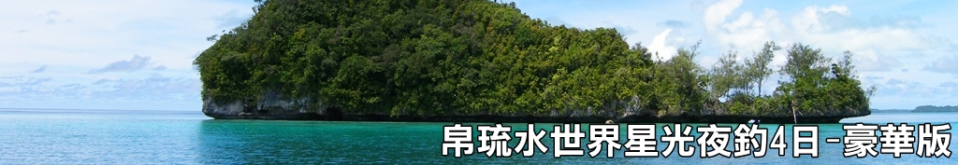
行程特色

☆帛琉國際機場長虹專屬迎賓櫃台：旅客報到處及旅遊諮詢。
☆帛琉最優!!長虹金牌導遊，年輕有活力、專業與用心服務，國、台語皆通。
☆不惜成本!!全程使用豪華雙引擎快艇出海，獨家配合當地具規模合法船公司，擁有寬敞潔淨的專用碼頭，讓您玩樂
之時，更加體會舒適及安全。
☆獨家星光夜釣：標準夜釣行程2小時，價值USD135，從容享受大魚上鈎的樂趣。有別於市場上的黃昏海釣（約30分鐘,價值USD95）。
☆浮潛時需要的基本裝備呼吸管、面鏡、救生衣都為您準備妥善。為個人衛生考量，我們特別贈送每位貴賓一個全新
的呼吸管專用咬嘴，您可放心的享受浮潛樂趣。
☆市場唯一黃金沙灘浮潛教學：由最專業的教練指導浮潛，先學再玩，快樂又安全。
☆獨家保證四次出海
第一次出海→豪華雙引擎快艇洛克群島浮潛欣賞硬珊瑚區、玫瑰珊瑚、軟珊瑚區、腦紋石斷層、山中
湖日軍沈船遺跡、靈芝珊瑚、情人橋、白色長沙灘島、德國水道、海底奇景大斷層。
第二次出海→豪華雙引擎快艇洛克群島浮潛欣賞無人島浮潛、美人魚水道、長虹斷層、鯨魚島、牛奶湖天然SPA
、美人魚水道。
第三次出海→帛琉之星－江戶號，獨家海上晚宴（月伴灣飯店主廚精緻日式海鮮餐＋沙西米無限量供應＋
歡唱卡拉OK）
第四次出海→星光夜釣，保證標準行程2小時。新鮮魚獲烹調美味鮮魚湯，特別加贈帛琉生猛陸蟹（每人一隻）。

＊行程安排
◆洛克群島浮潛教學(由專業導遊備有潛水執照)長虹斷層、牛奶美容水道天然海底泥護膚spa、軟硬珊瑚區餵魚、長灘島寫真戲水、海底奇景大斷層、美人魚水域浮潛。
◆離島豪華BBQ：第一天 雞腿、牛小排、熱狗、孔雀貝、炭烤鮮魚、美味餐盒、鮮魚湯。
第二天 雞翅、豬排、熱狗、小捲、奶油干貝、炭烤鮮魚、美味餐盒、鮮魚湯
◆星光夜釣標準行程2小時，價值USD135，絕不縮短行程，讓您從容享受大魚上鈎的樂趣。
◆升級版!!超級雙龍雙蟹海鮮晚餐：龍蝦x2、紅樹林蟹x2、干貝、生魚片、國寶蘇眉魚或野生紅石斑。保證當地食材生猛海鮮( 清蒸龍蝦、龍蝦粉絲堡、清蒸紅樹林蟹、薑葱炒蟹、清蒸紅石斑、鮮魚沙西米、沙茶干貝、清炒時蔬、酥炸春捲、紅燒野生海蔘、炒飯、味噌湯、新鮮水果、冰紅茶 )
◆帛琉江戶號：此為帛琉最新仿照古代日式建造的，江戶號船上備有空調系統讓您出海不怕熱，還有卡拉OK讓您盡情歡唱。
◆星光狂歡夜：原住民舞蹈團及樂團表演，並享用車渠貝沙西米及辣炒車渠貝唇二種新鮮吃法，搭配冰涼
啤酒或飲料(一杯)！
◆全新升級～磲灣海洋獨木舟~再加贈極速冠軍快艇狂飆。
◆浮潛時需要的基本裝備呼吸管、面鏡、救生衣都為您準備妥善。為個人衛生考量，我們特別贈送每位貴賓一個全新的呼吸管專用咬嘴放心的享受浮潛樂趣。
◆每人贈送雙好禮： ※實用防水袋 ※A&D海灘鞋

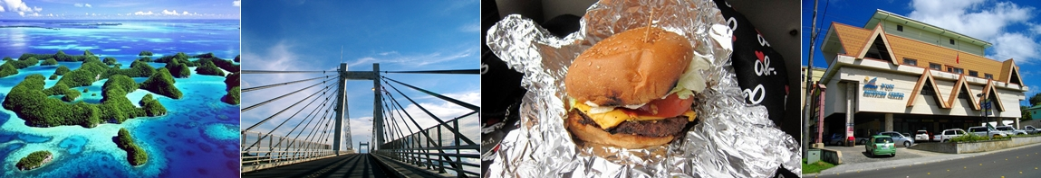
- 台北／帛琉－BEM ERMII 碳烤漢堡一WCTC購物中心～超級卡那卡秀～星光沙灘酒吧～中國穴位指壓按摩
搭乘豪華客機飛往彩虹的故鄉－帛琉~ 接著享受四天的精采假期❤”。。
抵達後，首先前往科羅島市區最大的購物中心～【WCTC】shopping mall，你可以在這裡買到這幾天所需要的民生用品。
晚餐過後，邀您來到帛琉觀星最佳去處【星光沙灘】。這是帛琉唯一的露天星光酒吧，可容納150人。沙灘、椰林、誰在夜空上掛滿了星星？這裡是帛琉夜晚最浪漫的露天星光酒吧。今夜就讓我們在此狂歡吧！聘請帛琉國家級青年舞蹈團，首先由勇猛的青年戰士們,跳起出征戰士舞揭開序幕.在戰士們紮實的舞步聲和強而有力的吶喊聲中，令人精神為之振奮，緊接著還有嬌羞的卡那卡族少女,配合著清脆嘹亮的歌聲，婀娜多姿的舞步，這是帛琉嚮有盛名的迎賓舞蹈，在此讓您感受最道地的帛琉之夜.現場特別邀請帛琉知名彩虹樂團LIFE BAND，在浪漫星空下震撼搖滾一整夜！精心贈送帛琉特有海洋珍寶硨磲貝，現場享用硨磲貝沙西米及辣炒硨磲貝唇，新鮮美味搭配著冰啤酒(或飲料)是老饕的最愛！帛琉的夜空赤裸呈現，滿溢著幸福和喜悅。【中式穴道按摩】在您住宿飯店特別安排30分鐘中式穴道按摩，在您出海一天後，定能讓您促進血液循環，達到放鬆的效果。（中式穴道以當地安排日期為主，日期可能會前後對調，一定會安排。）
▲早餐：X | ▲午餐：機上享用 | ▲晚餐：飯店內用晚餐

帛琉（黃金沙灘浮潛教學～洛克群島～無人島B.B.Q～軟﹑硬珊瑚區～玫瑰珊瑚～軟珊瑚～腦紋石斷層～山中湖（日軍沈船遺跡～靈芝珊瑚～途經情人橋）~帛琉之星江戶號NGERMID BAY海上晚宴
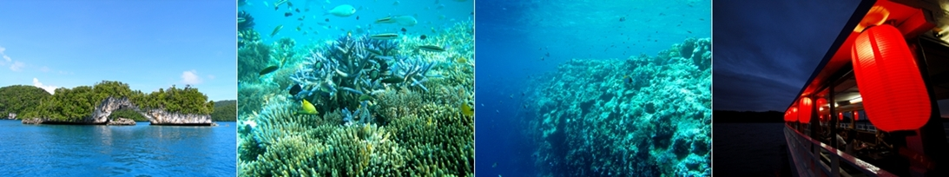
這是一個令人期待的早晨。早餐後，巴士前往黃金沙灘，浮潛是本之帛琉行最重要的活動，【浮潛教學】各位貴賓於沙灘旁領完裝備後，隨即由專業教練，親切的教導如何正確的使用裝備及安全的浮潛，就算怕水的你也能自在快樂的浮潛喔！【洛克群島】首先搭乘快艇穿梭在碧綠海水環繞的洛克群島有水上花園之稱，宛如仙子不小心打翻的調色盤將海水染的淺綠、湛藍、靛紫。隨後抵達無人島準備享用戲水的樂趣，午餐是野味十足的B.B.Q.告美味鮮魚湯。【硬珊瑚】是一處可見到底但踩不到底的浮潛地點，可以看到一片由硬珊瑚組成的海域，往較深的地方可能發現龍王鯛，也就是帛琉的國寶魚海中美景猶如花園般花草錦簇，其中又以嗜食雞骨頭的─拿破崙魚最受潛客青睞【軟瑚瑚區】再前往被評鑑為世界七大水底奇景之一的軟珊瑚區，以浮潛方式，即可看到五彩繽紛的軟珊瑚，隨著海浪搖曳生姿，依附著岩壁而生。【玫瑰珊瑚】壯麗珊瑚呈玫瑰形狀，格外的巨大且艷麗，並有熱帶魚群穿梭其間，嬉戲追逐，還可將吃剩下的BBQ,輕握手中享受魚群爭食的快樂。【腦紋石斷層】一個個奇特的腦紋珊瑚附著在海底斷層上，真是美不勝收。
【山中湖】感受第二次世界大戰被擊沈的船艦殘骸，記錄著歷史的遺跡。晚上我們在船上享用美味的日式套餐此外生魚片可是吃到飽的喔！船上特別準備了完全與台灣錢櫃同步的卡拉OK您可在此高歌歡唱；再回航時滿天的星光輝映著帛琉的美您可以在船頭享受滿天星星的愉悅。
▲早餐：飯店內用早餐 | ▲午餐：露天外島BBQ＋飲料＋美味鮮魚湯 | ▲晚餐：江戶號船上日式沙西米無限暢吃

帛琉 (長灘島浮潛～德國水道～海底奇景大斷層～長虹斷層～途經鯨魚島～牛奶水域天然SPA～

美人魚水道~海豚灣之旅~(超級雙龍雙蟹海鮮晚餐) ~星光夜釣（夜觀星象、夜行性海洋生物探尋）
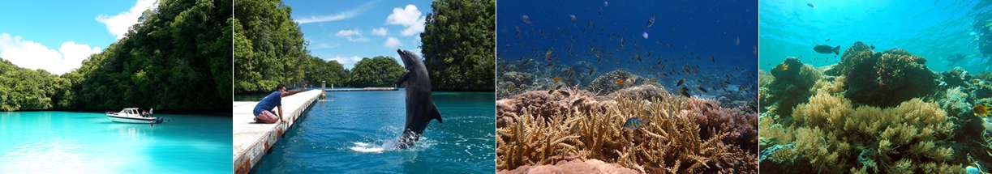
早晨起床後於飯店內享用早餐，早餐後，讓我們再次搭乘雙引擎快艇，您將發現這絢麗的島嶼美景實在令人嘆為觀止，沿途可欣賞及拍攝如夢景般的鯨魚島及夢幻之島，然後抵達原始風光的【長灘島】是一條綿延一公里的海上沙灘，退潮時才會浮現出來，旅客可以從其中一個小島漫步到另一個島，在這裡很容易瞭解到什麼叫做海天相連。您可以自在浮潛、尋找難得一見的海底生物，景色異常美麗，餐後您可小憩片刻，海風輕拂不妨趁機打個盹或享受熱情的日光浴。【德國水道】這條筆直的水道貫穿著帛琉環礁也是巨蝠魟必經之地。【大斷層】帛琉最令人稱道的即是海底世界的生態奇觀，被全球潛水界人士列名為世界海景七大奇觀之首，由3呎的海底突然落差到2000呎，景觀相當壯觀，在這還可看到世界三大洋匯集之珊瑚美景延著斷層生長，還有成群美麗的熱帶魚，形成一幅美麗的畫。運氣好的話還可看到逗趣的小丑魚﹑鯊魚﹑魟魚﹑海龜等美麗的海洋生物。午餐享用B.B.Q和美味鮮魚湯。餐後您可小憩片刻，海風輕拂不妨趁機打個盹或享受熱情的日光浴。黃昏時分該是回航的時刻，帛琉的赤裸呈現，是否在您心中留下美麗的回憶。隨後繼續前往【長虹斷層】長虹斷層的海洋生態非常豐富，在這裡可以觀賞不同種類的珊瑚，還有各種珊瑚礁魚群在您身邊穿梭，幸運的話，還可以看到遊過此地的海龜! 海底下生長了各種顏色的珊瑚，色彩斑斕的熱帶魚群正啄食著，或巡游其間，仔細看那靜靜待在珊瑚礁上的，可愛的蝦虎，或帶著亮麗的藍色、紫色小干貝，而潛藏在珊瑚礁下，有可能躲著鰻魚呢!【天然牛奶SPA】最受女性歡迎的牛奶水域，大伙可浮游其間，潛入海底抓上一把天然的護膚勝品天然海泥，其美容功效可媲美冰河泥及死海泥喔！塗滿全身，除了享受天然白色海泥SPA外，還具有美容的效果哦！【美人魚水道】這是帛琉觀光局剛開放的水域，位於帛琉南端的馬拉加灣內馬拉加灣是帛琉世界級保育類動物海牛（俗稱美人魚）的棲息地，在此浮潛只需放鬆你的身體，別忘了張開眼晴，水流自然會帶著你，好像太空漫步般滑行，水道內長滿各種珊瑚，樹枝狀鹿角珊瑚﹑軸孔珊瑚﹑平孔珊瑚及桌面珊瑚茂密的生長著，還有千萬別錯過的饅頭海星及狀似玩具的藍質海星。水道旁的一大片淺水區裏的海草是美人魚最重要的食物，運氣好的話還可以看見覓食完畢要回馬拉加灣的美人魚喔!
期待已久與海豚有約，終於見到活潑可愛的海豚時而躍出、時而鳴叫，悠閒的在您身旁來回穿梭，熱情的向您打聲招呼。湛藍的晴空綴映著海面如此璀璨，微風輕拂中，享受蔚藍大海環抱之樂。沿著水上浮台更有三五成群的獅子魚用牠那美麗又巨大的胸鰭跟你揮手道別。晚餐享用超級雙龍雙蟹海鮮大餐(保證龍蝦x2、紅樹林蟹x2)。
★獨家行程★晚餐之後，我們再次搭乘快艇出海，精選帛琉酋長的私房釣點，此刻的夜是寧靜且神秘，星光夜釣隨即展開，快來搶先下鈎大展身手吧！團員們的驚喜歡樂聲，頓時畫破夜晚寂靜的星空。夜黑之際，由專業導遊帶您在無污染、無光害的星空裡，來場夜觀星象－星象觀測教學；最後在返程途中仍不停歇的拿著高亮度手電筒，在淺礁中來場夜行性海洋生物探尋，大家無不爭亮眼睛，爭相目睹難得一見的夜行性生物。回到碼頭還可享用親手釣的鮮魚湯，美味可口還有大大的滿足。
㊣ 獨家贈送品嚐帛琉生猛陸蟹，保證每人一隻 ㊣
※星光夜釣行程，如遇天候不佳無法成行，將以北島原始紅樹林芬多精海上巡弋（JUNGLE RIVER CRUISE）替代。北島原始紅樹林芬多精海上巡弋：搭乘冷氣專車來到原始紅樹林，一開始就得以步行方式，踏著碎石天然步道穿越一片原始熱帶叢林，孜孜不倦的鳥叫蟲鳴聲，聽起來好似歡迎進入叢林的來賓們準備一場慶典。放眼望去帛琉特有的紅樹林生態區，搭乘一艘能穿梭在蜿蜒平靜小河上的平底巡弋艇，觀察沿著兩旁紅樹林棲息的野生動物生態及大自然無敵美景，享受那自然演奏的天籟之音。
▲早餐：飯店內用早餐 | ▲午餐：露天外島BBQ＋飲料＋美味鮮魚湯 | ▲晚餐：超級雙龍雙蟹海鮮大餐

- 磲灣海洋獨木舟~再加贈極速冠軍快艇狂飆～市區觀光（男人會館﹑歷史博物館﹑長堤公園﹑KB大橋，每人一杯美國醉爾思冰淇淋)～帛琉／台北
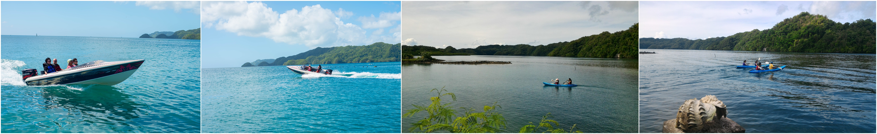
上午我們來到絕美靜謐，海天一色的硨磲灣，開始進行【硨磲灣海洋獨木舟】，兩人一艘獨木舟，讓我們用自己最適合的步調，航行在與世隔絕的平靜海面上，體驗輕鬆樂活的感受。划行於此，可欣賞到帛琉特有的綠色蕈狀島嶼，矗立其間，還有原始的紅樹林生態區，倒映在波光粼粼的海面。輕划獨木舟，會讓人有如置身於山水風景畫中的美感。用自己的雙手，划向藍色的大海，這種如此貼近大自然的感受，唯有親自體驗才能了解。再加贈～極速冠軍快艇狂飆馳騁於帛琉素有小洛克群島之稱的日航灣，讓我們一起享受飆風的快感，忘情穿梭於這美麗的水上花園，輕鬆玩樂享受午后的悠閒時光。接著前往市區觀光，體會卡那卡族的熱情及囋嘆傳統亞拜伊三角屋頂建築的男人會館。參訪展示古代帕拉歐人文化古物以及貝殼、珊瑚手工製品的歷史博物館，更可一睹南太平洋戰爭的血淚史跡。接著巴士繼續前進帛琉ＫＢ大橋，這是一座連結市區KOROR與北島Babeldaob的橋樑。
●飯店退房請再次檢查貴重物是否在房間（保險箱物品、充電器、手機、陽台衣物........等）。
●貴重物品請隨身攜帶；請勿放置托運行李。
●再次檢查離境卡Departure Card是否還在。
＊細心品味近日來的美好回憶，帶著依依不捨的心情，離開這彩虹故鄉，回首帛琉的渡假風情，全是永遠的甜蜜回憶。
※若遇特殊狀況，如季節天候或不可抗拒等原因，本公司保有變更行程順序之權利
▲早餐：飯店自助早餐 ▲午餐：飯店內用午餐 ▲晚餐：機上套餐

※以上行程保證走完,先後順序視當地情況調整。
【飯店選擇】代理愛來渡假村、日暉渡假村、帛琉大飯店、海悅大飯店、老爺酒店等優質飯店。
【航空公司】 搭乘 中華航空
【出發時間】 華航：台北-帛琉 CI-028_13:15/18:15 帛琉-台北 CI-027_19:05/21:45
【小費說明】導遊+司機：每人每天美金5元│船家：出海每人每天美金2元│按摩：每人每次美金5元
■簽證需知:護照正本(效期出發日起六個月以上)，為落地簽證(不需任何資料)
■帛琉為二人成行之個人團體旅遊，故不派領隊由當地導遊全程接待，機場有專人送機，辨理出境手續。
建議自費行程:
藍色珊瑚礁+與鯊魚共遊US$50.-(於行程內需自費增加浮潛點)
【藍色珊瑚礁】 (Blue Coral Reef)是目前帛琉浮潛行程裡，鹿角珊瑚完整性與覆蓋率最高的地方之一，鄰近於范特西島一側，顧名思義就是這裡可以見到少有的藍色鹿角珊瑚，另外就是此處有許多的寶藍色光腮雀鯛，密密麻麻的，一端是淺淺的白色沙地。【與鯊魚共遊】緊張緊張、刺激刺激！在鯊魚島附近一處廣闊開放的美麗水域裡，底下居住了一群號稱「海洋殺手」，自從遠古時代開始就與嗜血一詞劃上相同等號的完美生物：鯊魚。
除免費基本浮潛裝備外，其他特殊需求需額外付費喔！（視個人需要）
珊瑚礁鞋租金每人每天USD$3.-。 蛙鞋租金每雙每天美金USD$5.-。
防寒衣租金每人每天USD$10.-。 近視度數的蛙鏡租金每人每天USD$8.-（高度數者須戴隱形眼鏡）。
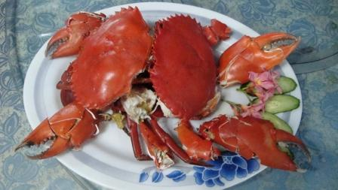
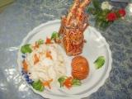
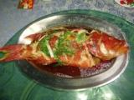
精緻海鮮餐廳餐廳：雙龍雙蟹海鮮餐值（US30）
生魚片、清蒸魚、紅燒海參、蒜蓉粉絲龍蝦、蔥薑券蟹、清蒸蟹、生炒干貝、炒時蔬、芋頭捲、鮮魚味增湯、炒飯、 冰鎮紅茶、水果。

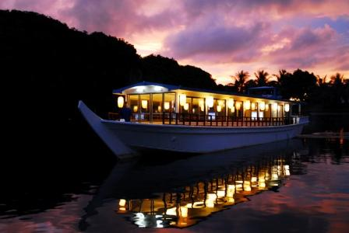
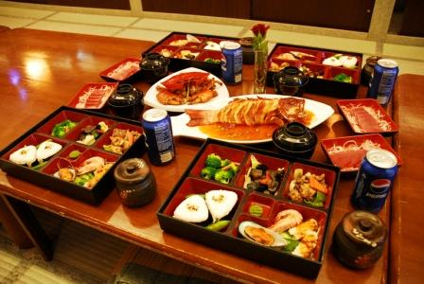
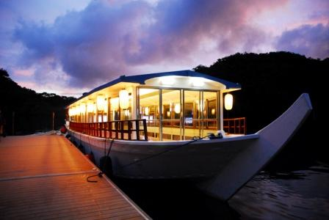
帛琉之星-江戶號值（US30）
日式定食沙西米吃到飽、每人一瓶飲料及卡拉OK無限歡唱，愈夜愈美麗喔!

愛來渡假會館
http://www.airaiwaterparadise.com/main/tw_home.php
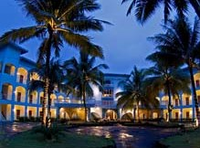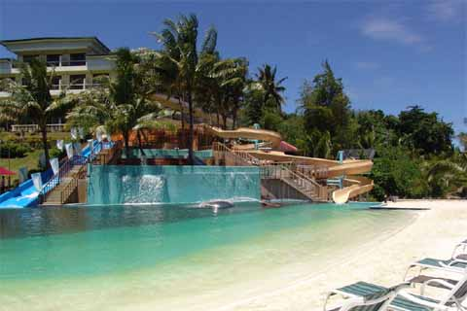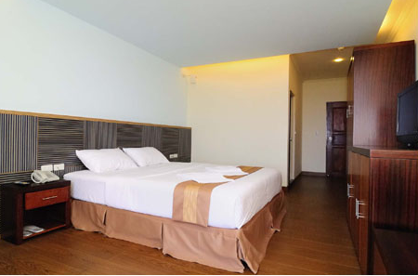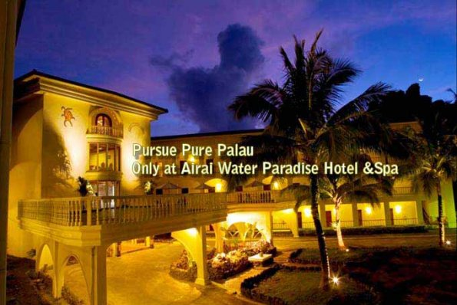
帛琉愛來渡假會館座落於帛琉愛來洲(Airai State)視野最佳之地理位置，四週緊鄰海岸，帛琉原始自然之美展露無遺。來到這您可享受到接近赤道的熱情溫度以及湛藍清澈的海水。全帛琉唯一的超大型720度滑水道，旁邊的水上溜滑梯也是您蒞臨水上樂園非玩不可的最佳選擇!您可以在池畔白沙灘的躺椅上小憩片刻，也可以在奧林匹克標準大泳池中悠游自得，或者在Spa水療池中洗刷一天的疲憊。早晨，在大自然的環抱中悠遊於奧林匹克泳池 午餐後，刺激的滑水道豐富您的帛琉回憶 天的行程回來，Spa 水療池助您放鬆身心 在池畔酒吧啜飲雞尾酒，享受被繁星包圍的幸福設施│720 度迴旋滑水道 │大型滑水道│ Spa 水療池 │奧林匹克標準泳池│ 白沙灘 │ 精采水世界
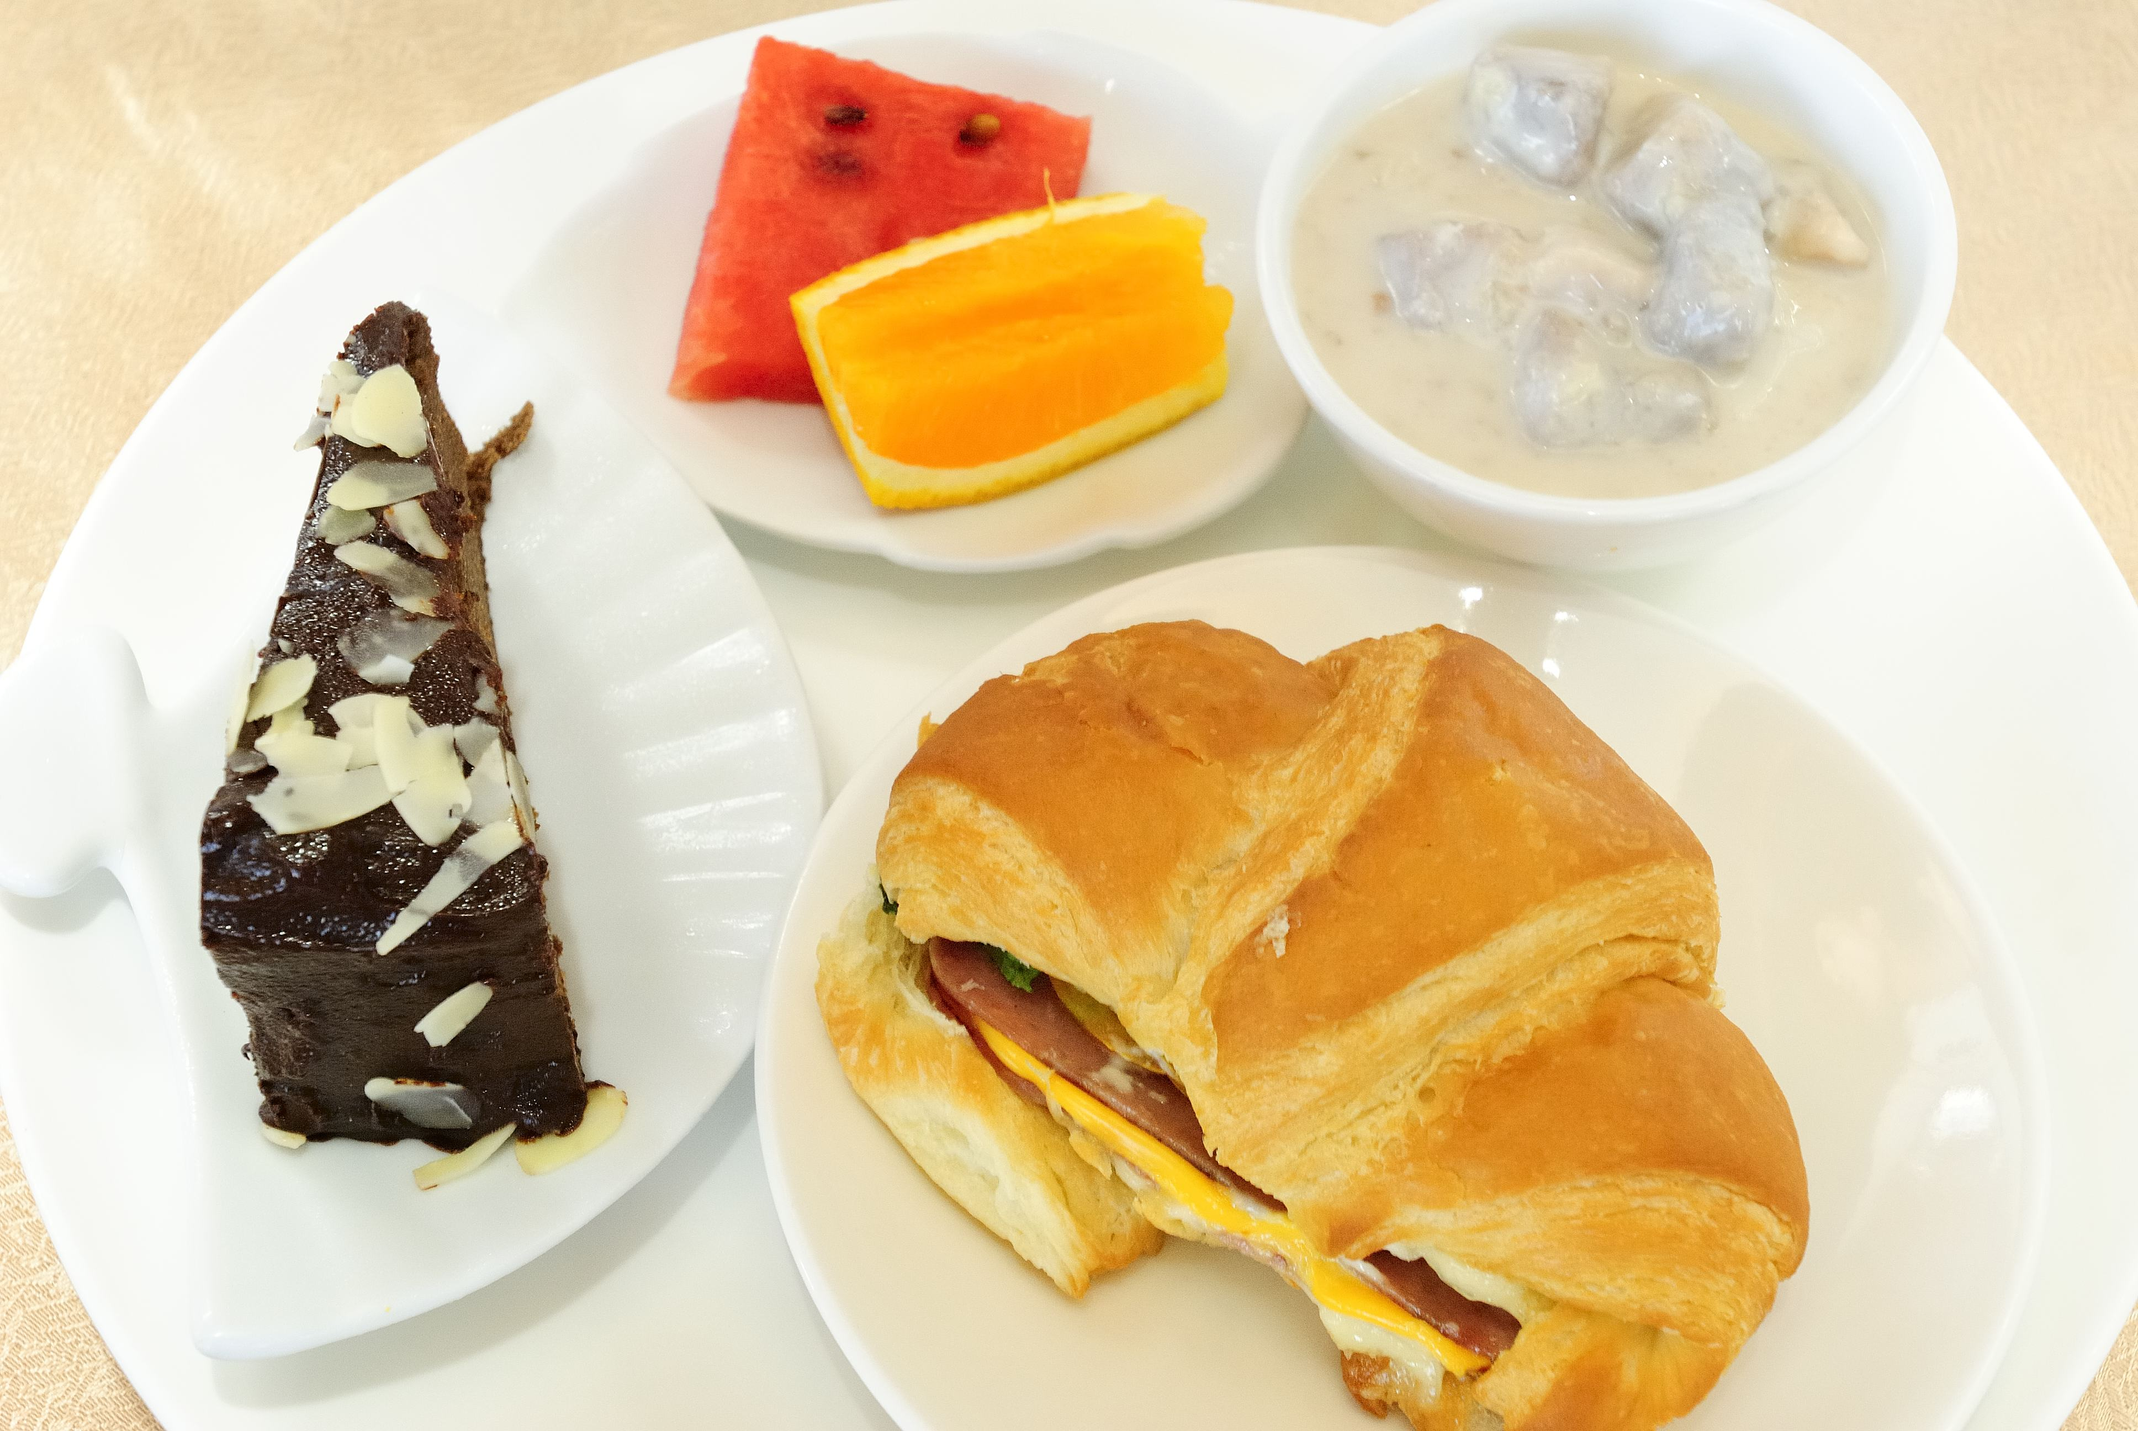
全程入住加贈的下午茶並推出的每房Spa保養贈品
A. 愛來經典下午茶：*新鮮現採椰汁 *歐風豪華三明治
*帛琉傳統椰奶香芋 *綜合水果 *手工精緻甜點
B. 峇里式Spa保養組(頂級Spa組合，純天然峇里式手工保養組)：
*天然椰子乳霜-溫和滋潤肌膚
*茶葉&柑橘敷面膜-曬後調理，抵禦艷陽
*熱帶椰子磨砂膏-讓您容光煥發

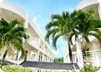
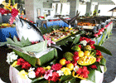
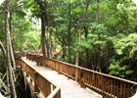
日暉國際渡假村
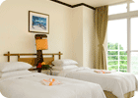
http://palau.papago-resort.com/
『日暉帛琉國際渡假村』位於帛琉本島( Babeldaob) 的艾來州(Airai)，是距離帛琉國際機場最近的渡假村。100 間多角度景觀客房，舒適寬敞的個人空間，雅緻而充滿禪意的傢俱擺飾，每間客房均備有空調設備、衛浴設施、多頻道衛星電視、國際直撥電話、冰箱、專用浴袍、盥洗用品、防曬油、拖鞋及私人保管箱。 現場預約即可免費享玩的度假村大作戰：高爾夫練習場歡樂揮桿：30分鐘(不限球數)｜射箭場：提供15支箭｜亞力士撞球間：30分鐘｜XBOX 360體感遊戲機：15分鐘｜飛碟球台：30分鐘｜足球台：30分鐘｜桌球室：30分鐘｜羽球設施：30分鐘｜SPA水療池：不限時間｜水上籃球：不限時間｜紅樹林步道：不限時間｜情人花園步道：不限時間｜池畔酒吧：無酒精飲料一杯(憑房號每人限用一次)。
*只要是住房客人均可免費使用以下設施:舒活水按摩池、健身房。
*新增紅樹林生態之旅，入住客人可散步於紅樹林中，體驗渡假村自然﹑休閒﹑生態﹑環保的風格。

帛琉大飯店
http://www.palasia-hotel.com/cn/index.html
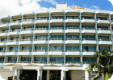
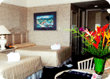
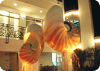
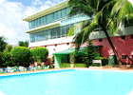

飯店位於科羅市市中心，交通便利，距WCTC百貨公司約三分鐘即可到達，距帛琉國際機場約15分鐘。1998年夏天開幕，是台灣國民黨黨營的一家五星級豪華飯店，是目前帛琉飯店中房間品質最高的，晚上還可以欣賞到洛克群島的夜景。
飯店共9層樓，165個房間，3部電梯，房間內有私人冷氣調節開關、保險箱、拖鞋、睡袍、牙膏、牙刷、吹風機及電話；飯店內有商務中心、外幣兌換店、精品店、會議室、三溫暖、健身房、美容美髮沙龍、免稅店、急救室、代客洗衣服務、旅遊服務櫃檯、郵寄服務、房間服務部、游泳池畔酒吧、中西式餐廳、日本料理壽司吧...等。娛樂設施服務有：室外游泳池、屋頂花園式的休閒中心。
雖然飯店沒有私人海灘，休閒設備也足以讓房客消磨一整天，加上飯店就在市中心，對想在市區逛街血拼的遊客非常方便，另外服務人員會說中文，保證SERVICE 無障礙。

老爺大酒店
http://www.palau-royal-resort.com/en/
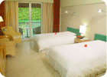
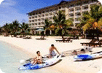
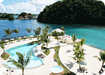
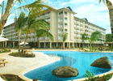
座落於馬拉卡島，有最適合浮潛的天然環境，依山傍海之美景，讓您彷彿置身於世外桃源，這裡有最專業的潛水裝備，讓您身心舒暢的SPA 及國際水準之餐飲服務，是您全家體驗尊榮假期的最佳選擇。 帛琉老爺大酒店為了營造一間充滿度假氣息的飯店，特別聘請夏威夷和日本等地的設計師負責企畫設計，地理位置在市中心附近的馬拉卡島(Malakal Island)，距離機場25分鐘，是當地頂級飯店之一，由台灣的老爺集團投資，並委託日航國際連鎖飯店經營，提供最精緻的住宿品質與服務。

※費用包含：
1. 桃園/帛琉 全程來回經濟艙機票。
2. 4天3夜酒店住宿。(酒店內含3天早餐1午餐1晚餐)
※費用不包含：
1.小費建議方式每人導遊+司機：每人每天美金5元。
2.行程表上未表明之各項開支，自選建議行程交通及應付費用。【帛琉當地小費參考】
房間床頭小費－每間美金US$1 船家：出海每人每天美金2元 按摩：每人每次美金5元
3.純係私人之消費：如行李超重費、飲料酒類、洗衣、電話、電報及私人交通費。
4.台北帛琉及帛琉台北行李限重為每人20公斤。

